哈 尔 滨 工 业 大 学
本科毕业论文（设计）书写范例
（理工类）
（电气工程及其自动化专业）

说明：

规范中所引用的示例，只作为本科毕业论文（设计）书写格式的示范，并不代表本科毕业论文（设计）研究内容的示范。

本科毕业论文（设计）

基于平行磁通耦合的水下潜航器无线充电系统设计

DESIGN OF WIRELESS CHARGING SYSTEM FOR UNDERWATER VEHICLES BASED ON PARALLEL MAGNETIC FLUX COUPLING

姓 名

哈尔滨工业大学
2024年5月

密级：公开

本科毕业论文（设计）

基于平行磁通耦合的水下潜航器无线充电系统设计

本科生 | ： | 姓 名
学号 | ： | □□□□□□□□□□
指导教师 | ： | 姓 名 教授
专业 | ： | 电气工程及其自动化
学院 | ： | 新能源学院
答 辩 日 期 | ： | 2024年5月
学校 | ： | 哈尔滨工业大学

摘 要
水下自主航行器(Autonomous Underwater Vehicle，AUV)作为探测海洋的重要装备，在海洋资源开发、海洋国土安全保障等领域发挥着重要作用。但续航能力有限、巡航范围受限已成为限制AUV广泛应用的瓶颈问题之一。水下无线充电技术无短路风险、无需精确对准，有望成为解决AUV续航问题的重要手段。本文从磁耦合装置、功率闭环控制系统、样机实现三方面入手，设计了适用于AUV的无线充电系统。
针对AUV无线充电面临的空间极为受限、圆弧外形等特殊要求，提出了一种基于双极性耦合磁场的磁耦合装置，并对其进行优化设计。首先从磁场分布特征入手对磁耦合装置进行结构优化设计；然后采用参数扫描方法获得了磁耦合装置各几何参数对其性能的影响规律，根据系统对容错位能力及输出电压要求对磁耦合装置进行参数设计；搭建磁耦合装置有限元仿真模型，分析其磁场分布；为验证所制定方案的可行性，搭建了600W的无线充电系统样机实验平台，最大充电功率为600W，整机最大效率90.6%。仿真和实验结果表明，所设计的磁耦合装置具有体积小、耦合能力强、对错位敏感性低、磁场收敛效果好的优势。

关键词：第一个关键词；第二个关键词；第三个关键词；第四个关键词；第五个关键词

Abstract
Externally pressurized gas bearing has been widely used in the field of aviation, semiconductor, weave, and measurement apparatus because of its advantage of high accuracy, little friction, low heat distortion, long life-span, and no pollution. In this thesis, based on the domestic and overseas researching development about externally pressurized gas bearing, the author investigated the partial porous externally pressurized gas thrust bearing by theoretical analysis, computer simulation, and experiments to improve its static charaterictics and stability. The effects of structure and operating parameters on partial porous externally pressurized gas bearing has been studied. Therefore, a theoretical foundation for the designing and application for the partial porous externally pressurized gas bearing has been presented.
Based on the fractal theory, a model was established to demonstrate the relationship between the porous graphite permeability and the fractal dimension. It can predict the permeability of porous graphite and show the effects of the pore size on the permeability.
In this thesis, the author established a model about the static characteristics of partial porous externally pressurized gas thrust bearing, and it was analyzed by engineering solution and Finite Element Method (FEM). While using FEM, the second-order partial differential equation was reduced to one-order by adopting Galerkin weighted residual method, for decreasing the continuity degree requirement of the interpolation function and facilitating to the calculation.

Keywords：Autonomous underwater vehicle, Wireless charging, Magnetic coupler, Bipolar, Efficiency optimization

目 录
摘 要 I
Abstract II
目 录 III
第1章 绪 论 1
1.1 课题背景及研究的目的和意义 1
1.2 无线充电技术研究现状 2
1.2.1 无线充电方式发展概况 2
1.2.2 磁耦合装置结构研究现状 3
1.4 本文的主要研究内容 4
第2章 双极性磁耦合装置设计 4
2.1 引言 4
2.2 适用于AUV的磁耦合装置结构设计 4
2.2.1 发射单元激励模式研究 4
2.2.2 磁耦合装置结构优化设计 4
2.3 磁耦合装置参数设计 4
2.4 本章小结 5
第3章 谐振补偿网络及功率变换电路设计 6
3.1 引言 6
3.2 谐振补偿网络设计与特性分析 6
3.2.1 谐振补偿网络设计 6
3.2.2 谐振补偿网络电能传递能力分析 7
3.3 补偿网络及功率变换电路整体分析与设计 7
3.4 本章小结 7
第4章 基于FLUENT软件的轴承静态特性研究 8
4.1 引言 8
4.2.3 边界条件的设定 8
4.4 本章小结 8
第5章 无线充电系统的搭建与实验测试 9
5.1 引言 9
5.2 实验平台搭建 9
5.3 无线充电系统闭环测试 9
结 论 8
参考文献 9
攻读学士学位期间取得创新性成果 10
原创性声明和使用权限 11
致 谢 12

第1章 绪 论

1.1 课题背景及研究的目的和意义
海洋中蕴藏着丰富的矿产与生物资源，人类正在尝试对海洋领域做进一步探索与开发。水下自主航行器(Autonomous Underwater Vehicle，AUV)作为探测海洋的重要装备，将在海洋资源开发、海洋生物研究、海洋生态保护以及海洋国土安全保障等领域发挥重要作用^{[1,2]}。但是，续航能力不足、巡航范围受限是限制AUV广泛应用的瓶颈问题之一^{[3]}。因此，解决AUV的续航问题，扩展AUV的巡航范围，成为海洋装备研究领域的重要研究方向。
AUV自身装备着储能系统，是无人、无脐带电缆的一类自主式水下探测和作业装备，其具有自主控制、自主巡航、自主作业的能力^{[4]}。AUV具有安全性高、成本低、观测范围大、机动性能好、隐蔽性高的优点，已经成为世界各国广泛研究的新型海洋装备^{[5,6]}。根据AUV外形可将其分为圆柱型和扁平型两种，如图1-1所示。相比扁平型AUV，圆柱型AUV更机动灵活，因此圆柱型AUV的应用也更加广泛。
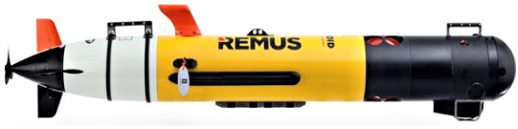 | 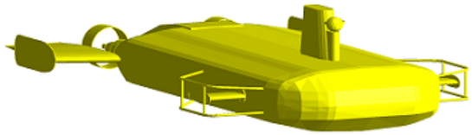
(a) 圆柱型AUV | (b) 扁平型AUV
图1-1 AUV类型
AUV在巡航过程中没有脐带电缆等外部能量补充设备，必然面临能量耗尽需要及时补充的问题。针对AUV的续航问题，各国学者提出多种解决方案，这些方案主要有两种。一种是使用能量密度更高的储能系统，增加AUV单次续航能力，比如给AUV装备燃料电池或核电池等能量密度更高的储能系统^{[7]}。这种方案能有效提升AUV续航能力，但燃料电池技术目前尚不成熟，核电池成本又极高，限制了该方案的应用。为降低AUV的制作成本与系统设计的复杂程度，目前AUV一般采用可循环充电的锂电池^{[8]}。针对锂电池供电的AUV有另外一续航解决方案，其思路是在AUV电量即将耗尽时及时对其进行电能补充，这种方案又可分为三类。第一类方法是AUV电量耗尽时返回母船，将AUV回收到母船后打开电池仓更换满电的电池或外接电源充电^{[9]}。这种投放-打捞-再投放的方式无疑增加了人力与物力成本；针对于此，一些学者提出使用湿插拔接头方式对AUV进行充电，该方式不需要对AUV进行打捞操作，在母船附近水下即可对AUV充电^{[10]}。利用湿插拔接头尽管不需要打捞AUV，但有渗入海水引起短路的风险，而且这种方法还必须有母船跟随进行保障，这降低了AUV的隐蔽性；第二类方法是给AUV加装太阳能电池板等可再生能源发电设备，当AUV电量耗尽时上浮至水面，利用太阳能发电补充电能，满电后再次巡航^{[11]}。由于这类方法的充电功率取决于加装太阳能电池板的面积，所以这类方法大多用于表面积较大的扁平型AUV。圆柱型AUV外表面积小，而且外表面呈圆弧状，不适合采用加装太阳能电池的方法；近几年，有学者提出第三类方法，即在海底安装一个或多个充电坞，当AUV电量即将耗尽时巡航至附近充电坞，利用无线充电技术进行充电^{[12-15]}。该方法对于各类型AUV有广泛适用性，同时兼顾了充电系统的安全性与AUV的隐蔽性，是目前解决AUV续航问题较优的方法。
无线充电技术已被广泛应用于电动牙刷、手机等场合，但由于海洋环境复杂，AUV无线充电技术的研究尚在起步阶段。本文以直径为300mm的“天威二号”圆柱型AUV为应用对象，研究相关的无线充电技术，这对解决AUV续航问题、拓展AUV巡航范围具有重要意义。

1.2 无线充电技术研究现状
无线充电是无线电能传输(Wireless Power Transfer，WPT)领域中特指负载是电池的一类具体应用，其通过非物理接触的方式将电能传递给用电设备。相较于传统导线、滑环等物理接触导电方式，无线充电系统能避免产生电火花，容易做到防水，所以无线充电系统可以安全可靠地应用于易燃、易爆、潮湿以及水下等恶劣场合。目前，国内外学者分别利用不同的技术原理开发出三种无线充电方式，针对不同的无线充电方式，各国学者又主要从耦合装置、补偿网络、功率控制方式等方面开展了进一步的研究。

1.2.1 无线充电方式发展概况
根据工作原理可以将无线充电技术分为磁场耦合式、电场耦合式、电磁辐射式三大类：
(1) 磁场耦合式无线充电技术
磁场耦合式无线充电技术(Inductive Power Transfer，IPT)与传统变压器所利用的原理相似，都是在原、副边绕制线圈，利用交变磁场传递电能。IPT技术的具体原理如图1-2所示，先在原边线圈中通入励磁电流产生交变磁场，该交变磁场穿过副边线圈，从而感生出电动势，实现电能的非导线直接接触式传递。逆变电路实现直流到交流的变换，整流电路将交流变换为电池需要的直流形式。
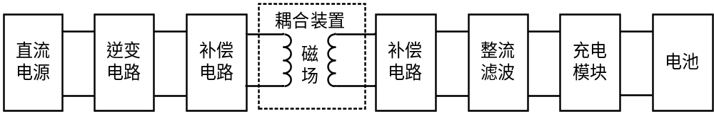
图1-2 磁场耦合式无线充电原理图
1) 无线充电系统中的原边和副边之间气隙大、漏感大，如不添加补偿电路，系统的电能传递能力弱，而且有大量无功功率在系统中循环流通，导致系统效率低，所以原副边均添加补偿电路。
① 无线充电系统中的原边和副边之间气隙大、漏感大，如不添加补偿电路，系统的电能传递能力弱，而且有大量无功功率在系统中循环流通，导致系统效率低，所以原副边均添加补偿电路。
② 无线充电系统中的原边和副边之间气隙大、漏感大，如不添加补偿电路，系统的电能传递能力弱，而且有大量无功功率在系统中循环流通，导致系统效率低，所以原副边均添加补偿电路。
2) 磁场耦合式无线充电
无线充电系统中的原边和副边之间气隙大、漏感大，如不添加补偿电路，系统的电能传递能力弱，而且有大量无功功率在系统中循环流通，导致系统效率低，所以原副边均添加补偿电路。
(2) 电场耦合式无线充电技术
展开描述。
(3) 电磁辐射式无线充电技术
磁场耦合式无线充电技术
展开描述。

1.2.2 磁耦合装置结构研究现状
磁耦合装置是无线充电系统中最灵活的部分，其必须根据特定的场合作出设计，设计中需要综合考虑耦合能力、磁场分布、错位敏感性、空间限制、经济性等多方面因素。
……

1.4 本文的主要研究内容
续航能力不足、巡航范围受限已成为AUV发展过程中面临的瓶颈问题，无线充电技术有望成为解决AUV供电难题的有效手段。本文尝试针对圆柱型AUV研究相关的无线充电技术，最终针对哈尔滨工业大学“天威二号”AUV设计一套无线充电系统。磁耦合装置、补偿网络、功率变换电路、功率控制电路是无线充电系统的四大关键部件，本文主要针对上述关键部件进行研究，主要研究内容如下：
(1) 提出一种基于双极性耦合磁场的磁耦合装置，并对其进行结构与参数优化设计。借助有限元分析工具，从磁场分布特征入手对磁耦合装置进行结构设计；利用参数扫描方法获得磁耦合装置各几何参数对磁耦合装置性能影响规律，并根据系统对容错位能力及输出电压要求对磁耦合装置进行参数设计；搭建磁耦合装置有限元仿真模型，分析其磁场分布；搭建实际磁耦合装置，对其进行对准、单维错位及多维错位测试，为无线供电网络提供理论和仿真分析的数据支撑。
(2) 展开论述。

第2章 双极性磁耦合装置设计

2.1 引言
磁耦合装置是无线充电系统中的核心部件，其结构及参数决定系统功率传递能力、容错位能力、系统效率和漏磁水平。本章将借助有限元分析工具，从磁场分布特征入手对磁耦合装置进行结构设计；利用参数扫描方法获得磁耦合装置各几何参数对磁耦合装置性能影响规律，根据系统对容错位能力及输出电压等级要求对磁耦合装置进行参数设计；搭建实际磁耦合装置，并对磁耦合装置进行性能测试。

2.2 适用于AUV的磁耦合装置结构设计

2.2.1 发射单元激励模式研究
以线圈A为例，根据毕奥-萨伐尔定律，电流微元I_{A}d在P点处产生的磁感应强度如式（2-1）所示。P点的坐标为(x’，y’，z’)。
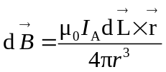 (2-1)
式中 μ₀——真空磁导率μ₀=4π×10⁻⁷ (N/A²)；
I_{A}——流过线圈A的电流 (A)；
——特征渗透性或固有渗透性 (m²)。
式（2-1）中电流微元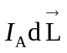和矢量可以列写为：
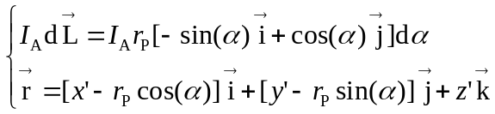 (2-2)

2.2.2 磁耦合装置结构优化设计
展开论述。

2.3 磁耦合装置参数设计
为了保证磁耦合装置具有较好的电能传递能力，同时又保证电能传递的可靠性，需要对磁耦合装置进行参数优化设计。高的耦合能力是系统实现大功率、高效率电能传递的基础，而对错位的敏感性是体现系统可靠性的重要方面。因此，本节磁耦合装置的参数设计原则是：在保证磁耦合装置错位敏感性满足要求的前提下，尽可能提高耦合能力。

2.4 本章小结
……

第3章 谐振补偿网络及功率变换电路设计

3.1 引言
谐振补偿网络及功率变换电路完成无线充电系统中的电能传递与电能转换功能。本章将对补偿网络、功率变换电路分别进行设计与建模分析；将磁耦合装置、补偿网络、功率变换电路的各模块整合，得到无线供电网络的电路拓扑与电路模型；对无线供电网络进行参数设计，并利用PSpice电路仿真工具给出相应的仿真结果。

3.2 谐振补偿网络设计与特性分析

3.2.1 谐振补偿网络设计
上文中分别对磁耦合装置、补偿网络和功率变换电路三个模块进行了设计及分析，现将三部分整合得到图3-1所示的电路拓扑。磁耦合装置、补偿网络与功率变换电路实际完成将电能以无线缆直接接触的方式供给到副边负载侧，即起到无线供电的功能，后文中将磁耦合装置、补偿网络及功率变换电路整体用无线供电网络代替。
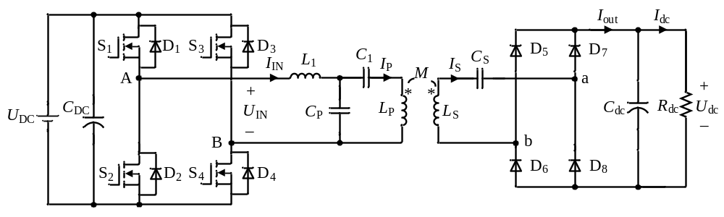
图3-1 无线供电网络拓扑结构
在第2章研究中已获得磁耦合装置电参数，在对无线供电网络分析中确定补偿电感L₁的数值，对补偿网络建模分析获得了补偿网络参数匹配规则如式(3-16)、式(3-18)、式(3-27)、式(3-28)所示，分别利用以上4式计算得到谐振补偿电路各元件参数，将无线供电网络参数整理如表3-1所示。
表3-1 无线供电网络参数设定
参数 | 数值 | 参数 | 数值
原边直流电压U_{DC} | 100V | 直流等效负载电阻R_{dc} | 100Ω
工作频率f | 50kHz | 原边补偿电感L₁ | 37.5μH

 |  |  | 表3-1 (续表)
参数 | 数值 | 参数 | 数值
原边自感L_{P} | 102.4μH | 原边补偿电容C_{P} | 272nF
副边自感L_{S} | 69.47μH | 原边部分补偿电容C₁ | 156 nF
耦合系数k | 0.534 | 副边补偿电容C_{S} | 154 nF

3.2.2 谐振补偿网络电能传递能力分析
设定滚动错位0度、轴向错位0mm，气隙由8mm增加到18mm时参数变化情况如表3-2所示。随着气隙增大，L_{P}与L_{S}均逐渐减小，其中L_{P}最大降低13.03μH，降低12.7%；L_{S}最大降低7.17μH，降低10.8%。互感M最大跌落14.1μH，跌落32.2%；耦合系数k最大跌落0.123，跌落23.1%。
表3-2 气隙变化引起的磁耦合装置参数变化情况
气隙 (mm) | 原边自感L_{P} (μH) | 副边自感L_{S} (μH) | 互感M (μH) | 耦合系数 k
8 | 102.400 | 66.470 | 43.895 | 0.5320
10 | 98.788 | 64.235 | 40.239 | 0.5051
12 | 96.300 | 62.920 | 37.698 | 0.4843
14 | 93.336 | 61.166 | 34.427 | 0.4556
16 | 91.237 | 60.145 | 32.016 | 0.4322
18 | 89.366 | 59.305 | 29.776 | 0.4090

3.3 补偿网络及功率变换电路整体分析与设计

3.4 本章小结
……

第4章 基于FLUENT软件的轴承静态特性研究

4.1 引言
利用现成的商用软件来研究流场，可以免去对N-S方程求解程序的……

4.2.3 边界条件的设定
本文采用……，则每一个方向上的……由公式（4-1）、（4-2）求得：
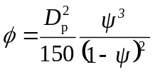 (4-1)
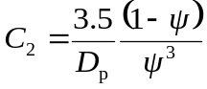 (4-2)
式中 ——多孔质材料的平均粒子直径（m）；
——孔隙度（孔隙体积占总体积的百分比）；
——特征渗透性或固有渗透性（m²）。
……

4.4 本章小结
……

第5章 无线充电系统的搭建与实验测试

5.1 引言
本文先后对适用于AUV的无线充电系统各模块设计开展了研究。为验证所提出方案在AUV中实际应用的可行性，本章将搭建无线充电系统样机及实验测试平台。先阐述系统硬件部分的设计思路，搭建系统样机；再对无线供电网络进行变负载和错位下的开环测试；最后对无线充电系统进行变负载和错位下的充电闭环测试。

5.2 实验平台搭建
搭建实验平台如图5-1所示。原副边控制器均采用TI公司的TMS320F28335，该款DSP频率达到150MHz。原边ePWM模块负责发出四路定频、定占空比的PWM信号，经由驱动电路驱动逆变桥的开关管。原边电路的启动与停止由副边通过低速无线通信控制，无线通信模块通过SCI接口与DSP连接；副边独立实现能量控制，这就需要对电压和电流进行检测，DSP对检测值进行A/D采样后送给PID控制器。

5.3 无线充电系统闭环测试
接入功率控制电路部分后，对良好对准的无线充电系统进行充电测试，利用可编程电子负载模拟锂电池组充电特性。改变电池充电等效负载电阻R_{Beq}，利用泰克示波器观察Buck电路驱动以及输出充电电压U_{B}和充电电流I_{B}波形，取恒流段与恒压段各两组波形如图5-1所示。

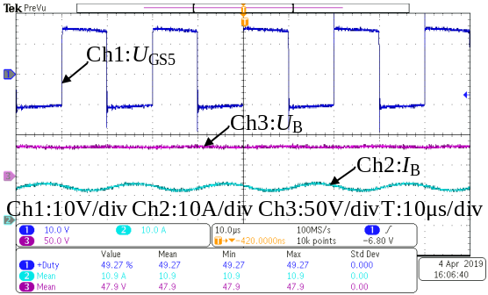 | 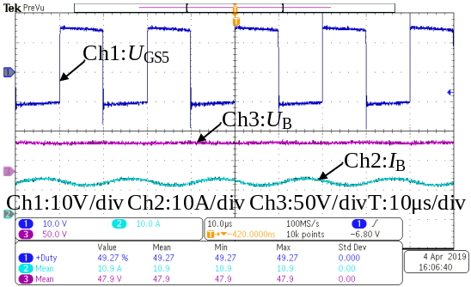
(a) R_{Beq}为3.3Ω | (b) R_{Beq}为4.5Ω
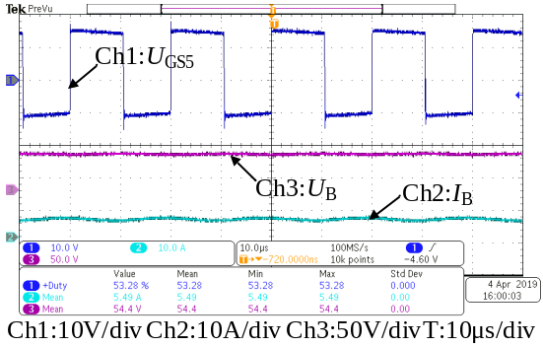 | 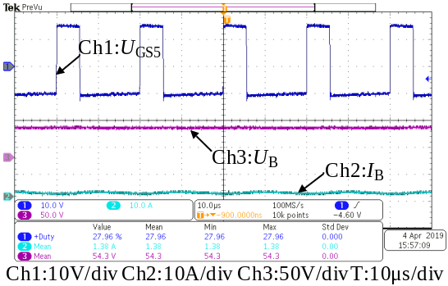
(c) R_{Beq}为10Ω | (d) R_{Beq}为50Ω
图5-1 不同负载R_{Beq}下Buck驱动及输出充电电压U_{B}和充电电流I_{B}波形
R_{Beq}为3.3Ω和4.5Ω时对应恒流充电阶段，其Buck电路波形测试结果分别对应图5-1 (a)与图5-1 (b)，充电电流I_{B}测试结果均为10.9A，满足11A恒流充电要求；R_{Beq}为10Ω和50Ω时对应恒压充电阶段，其Buck电路波形测试结果分别对应图5-1 (c)与图5-1 (d)，充电电压U_{B}测试结果分别为54.4V和54.3V，满足54V恒压充电要求。随着负载电阻改变，Buck变换器动态改变占空比实现了恒压和恒流输出。

结 论
本文以针对圆柱型AUV设计无线充电系统作为研究目标，分别从磁耦合装置设计、补偿网络与功率变换电路设计、功率闭环控制系统设计以及系统样机实现等方面开展了研究。主要研究成果如下：
提出了一种应用于圆柱型AUV的双极性磁耦合装置，为系统能量稳定传输奠定基础。从磁场分布特征入手对磁耦合装置的发射端和接收端进行了结构设计，并获得了磁耦合装置各几何参数对其性能的影响规律，从而对磁耦合装置几何参数与电参数进行了设计。磁耦合装置仿真和实测结果表明，对准时其耦合系数为0.532，耦合能力强；交变磁场聚集在AUV腹部，磁场收敛效果好，不会对耦合磁场外形成漏磁干扰；错位时，参数波动程度小；该磁耦合装置可较好地适应AUV的特殊圆弧外形，接收端体积小、重量轻、易安装。
本文为实现AUV水下无线充电进行了较为深入的研究，所设计系统具有高效、可靠的优势，但仍有后续研究工作有待进一步开展，其中包括：
(1) 海水介质对无线充电的回路参数及损耗影响规律未进行分析，还需要对所设计的无线充电系统进行绝缘防水处理，进一步测试实际海水介质中系统性能。
(2) 本次设计假设锂电池组的电池单体参数一致，并未考虑电池单体的均衡问题，还需要进一步设计相关的充电均衡及电池管理系统。

参考文献
- 唐绪军. 报业经济与报业经营[M]. 北京: 新华出版社, 1999: 117-121.
- 霍斯尼 R K. 谷物科学与工艺学原理[M]. 李庆龙, 译. 北京: 中国仪器出版社, 1989: 32-35.
- 岳源, 董彦非, 马尧. 全域作战下无人机集群体系分析及典型任务构想[J]. 战术导弹技术, 2023, (1): 153-161.
- Shen L, Wang N, Zhu Z, et al. UAV-Enabled Data Collection Over Clustered Machine-Type Communication Networks: AEM Modeling and Trajectory Planning[J]. IEEE Transactions on Vehicular Technology, 2022, 71(9): 10016-10032.
- 张佐光, 张晓宏, 仲伟虹, 等. 多相混杂纤维复合材料拉伸行为分析[C]. 第九届全国复合材料学术会议论文集(下册). 北京: 世界图书出版公司, 1996: 410-416.
- Al-Obaidi M R, Mustafa M A, Hasan W Z W, et al. Efficient Charging Pad for Unmanned Aerial Vehicle Based on Direct Contact[C]. Songkhla: 2018 IEEE 5th International Conference on Smart Instrumentation, Measurement and Application (ICSIMA), 2018: 1-5.
- 金宏. 导航系统的精度及容错性能的研究[D]. 北京: 北京航空航天大学, 1998: 11-12.
……

攻读学士学位期间取得创新性成果
一、发表的学术论文
[1] Zhe Zuo, Shi Dao, Wu Wang, and Liu Yang. Design and Implementation of a Uniform Power and Stable Efficiency Wireless Charging System for Autonomous Underwater Vehicles [J]. IEEE Transactions on Industrial Electronics, 2023, 70(6): 5674-5684. (SCI收录号: 000951055 300017, IF= 7.7)
[2] 导师, 作者, 其他作者, 其他作者, 其他作者. 多旋翼无人机无线充电技术研究进展与发展趋势[J]. 电工技术学报, 2022, 37(03): 555-565. (EI收录号: 20220811679333)
二、申请及已获得的专利
[1] 导师, 作者, 其他作者, 其他作者, 其他作者. 无人机无线充电系统及无人机. 中国发明专利. 专利号：ZL201810414499.9, 授权日: 2019.12.17.
[2] 作者, 导师, 其他作者, 其他作者, 其他作者. 一种用于无人机充电的耦合充电装置以及系统. 中国发明专利. 申请号: 202210047332.X, 申请日: 2022.01.17.
三、参与的科研项目及获奖情况
[1] 导师, 作者, 参与人, 参与人, 参与人. 项目名称, 国家自然科学基金. 项目编号: 59862244. 课题经费：10万元.
[6] 导师, 作者, 参与人, 参与人, 参与人. 成果名称, 山东省科学技术二等奖, 2024.

哈尔滨工业大学本科毕业论文（设计）

原创性声明和使用权限
本科毕业论文（设计）原创性声明
本人郑重声明：此处所提交的本科毕业论文（设计）《 》，是本人在导师指导下，在哈尔滨工业大学攻读学士学位期间独立进行研究工作所取得的成果，且毕业论文（设计）中除已标注引用文献的部分外不包含他人完成或已发表的研究成果。对本毕业论文（设计）的研究工作做出重要贡献的个人和集体，均已在文中以明确方式注明。

作者签名： 日期： 年 月 日

本科毕业论文（设计）使用权限
本科毕业论文（设计）是本科生在哈尔滨工业大学攻读学士学位期间完成的成果，知识产权归属哈尔滨工业大学。本科毕业论文（设计）的使用权限如下：
（1）学校可以采用影印、缩印或其他复制手段保存本科生上交的毕业论文（设计），并向有关部门报送本科毕业论文（设计）；（2）根据需要，学校可以将本科毕业论文（设计）部分或全部内容编入有关数据库进行检索和提供相应阅览服务；（3）本科生毕业后发表与此毕业论文（设计）研究成果相关的学术论文和其他成果时，应征得导师同意，且第一署名单位为哈尔滨工业大学。
保密论文在保密期内遵守有关保密规定，解密后适用于此使用权限规定。
本人知悉本科毕业论文（设计）的使用权限，并将遵守有关规定。

作者签名： 日期： 年 月 日

导师签名： 日期： 年 月 日

致 谢
衷心感谢导师×××教授对本人的精心指导。他的言传身教将使我终身受益。
感谢×××教授，以及实验室全体老师和同窗们的热情帮助和支持！
本课题承蒙××××基金资助，特此致谢。
……

